История моей семьи в годы Великой Отечественной войны
Торгашов Тихон Иванович
(12.07.1913 – 17.09.1982)

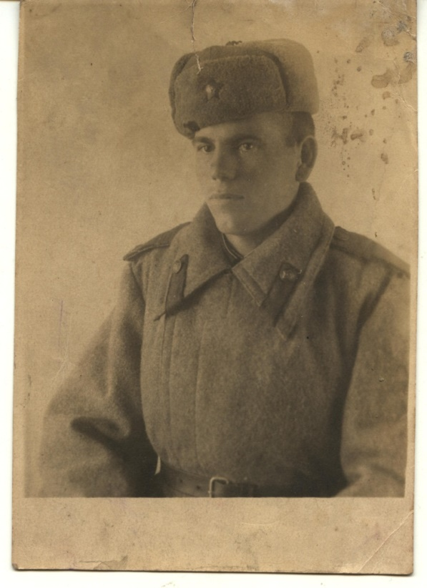
Семье, которая выстояла, победила, жила, восстанавливала и воспитывала детей….. Семье Торгашовых посвящается…
Торгашов Тихон Иванович является мне прадедом по маминой линии. По воспоминаниям детей, он был очень спокойным и аккуратным. Я думаю, что эти качества помогли ему преодолеть все тяготы войны и дожить до победы.
Торгашов Тихон Иванович родился в крестьянской многодетной семье 12 августа 1913 года в селе Урюм Татарской АССР.
15 декабря 1935 года он расписался с моей прабабушкой Каруниной Дарьей Васильевной. (Приложение 1)
Торгашова Тихона Ивановича призвали на фронт 26 июня 1941 года. Дома осталась любимая жена с двумя сыновьями Иваном и Веньямином 3х и 4 х лет, которым не суждено было дождаться отца, они умерли от голода и болезней.

По рассказам сына моего прадеда, Торгашова Виталия Тихоновича: «Отца под Челябинском учили на шофёра - механика, чтобы потом по Военно- Грузинской дороге из Афганистана перегонять американские «Студебекеры». Но немцы прорвали оборону Курска, отца перебросили под Воронеж.»
Затем мой прадедушка служил командиром орудия в истребительно-противотанковой батареи в 31 Гвардейской Барвенковской огнемётной танковой бригаде.
Тихон Иванович был награждён орденом Красной Звезды (Приложение 2) за то, что во время боёв с 9 по 26 сентября 1943 года на Юго-Западном фронте проявил себя смелым требовательным командиром. Он прямой наводкой уничтожил 2 огневых танка, 2 противотанковые пушки, 2 миномёта, 3 лёгких пулемёта, 1 автомашину и до 50 солдат противника. (Приложения 3 и 4)
Мой прадед освобождал Запорожье, Польшу, Белоруссию, воевал на Карпатах.
Из воспоминаний его дочери Жуковой Людмилы Тихоновны: « Отец не любил рассказывать о войне, когда мы его спрашивали, он мрачнел. Портилось настроение, делился только скудными воспоминаниями, мы и много не спрашивали. Когда воевал на Карпатах, была грязь, слякоть, таскали противотанковые пушки на себе, а карпатские девушки говорили: «Карпаты горбаты, Карпаты горбаты». По вечерам девушки приглашали танцевать, но отец говорил, что отказывался, не умел танцевать. В карпатских садах от шальной пули погиб его лучший друг Игорь Панюшкин, отец сильно горевал, после войны хотел назвать долгожданного сына Игорем, но мама не разрешила, назвали Виталием, а Виталий потом своего сына нарёк Игорем»
Торгашов Виталий Тихонович вспоминал: «Отец рассказывал, что когда освобождали Белоруссию, шли после других частей, дорога была в крови, болота в крови».
Мой прадедушка ещё награжден медалью «За отвагу», медалью «За победу над Германией в Великой отечественной воне 1941-1945гг.» множеством юбилейных медалей. (К сожалению медали не сохранились). Дошёл до Кракова, после Победы ещё воевал с бендеровцами. Вернулся домой только в августе 1946 года, но не встретил его весёлый смех сыновей, встретила жена Торгашова Дарья Васильевна, которая очень ждала мужа, верила, надеялась и совершала свой каждодневный подвиг в тылу. Её награды говорят сами за себя. (Приложение 5)
Трудную и тяжёлую жизнь прожили мои предки, но я ими горжусь, они с честью выдержали суровые испытания войны и послевоенной нелёгкой жизни. Были настоящими гражданами своей страны. Их судьба - часть большой истории России, их подвиги - часть одного большого подвига советского народа под названием Победа!

Приложение 1.
Свидетельство о браке между Торгашовым Тихоном Ивановичем и Торгашовой (Каруниной) Дарьей Васильевной.
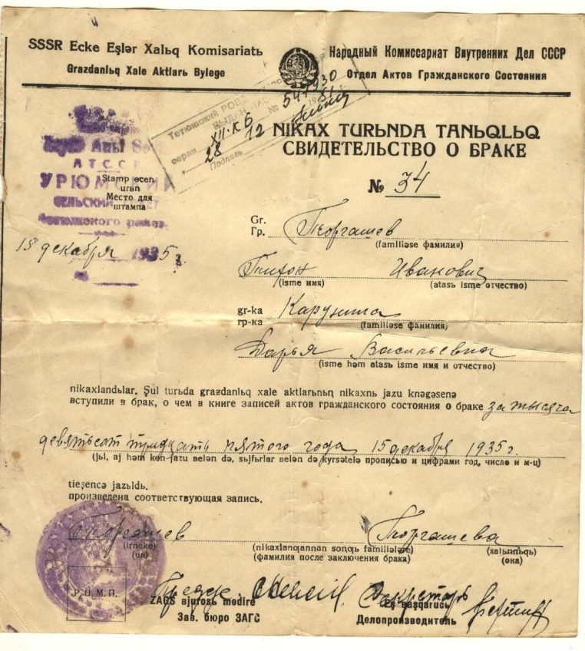
Приложение 2
Орден красной звезды, полученный Торгашовым Тихоном Ивановичем.
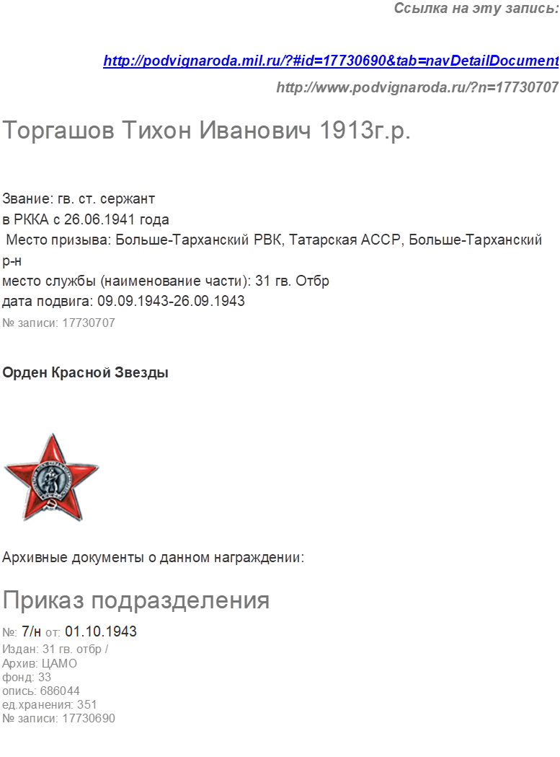

Приложение 3
Наградной лист Торгашова Тихона Ивановича о подвиге, совершенным 9 по 26 сентября 1943 года
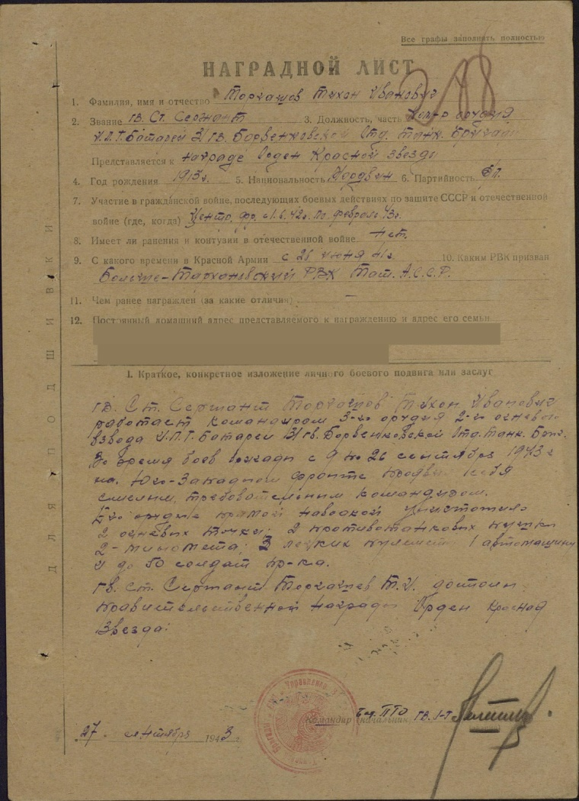

Приложение 4
Наградной лист Торгашова Тихона Ивановича о подвиге, совершенным 9 по 26 сентября 1943 года
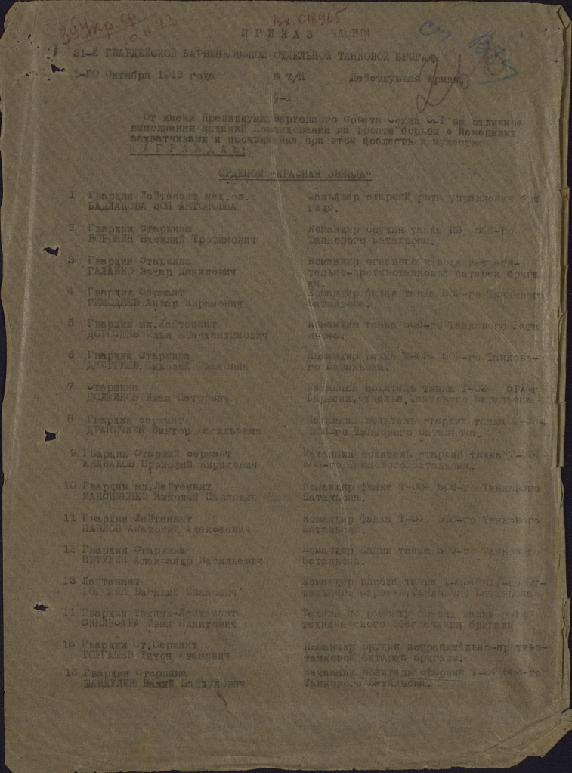

Приложение 5
Награды Торгашовой Дарьи Васильевной
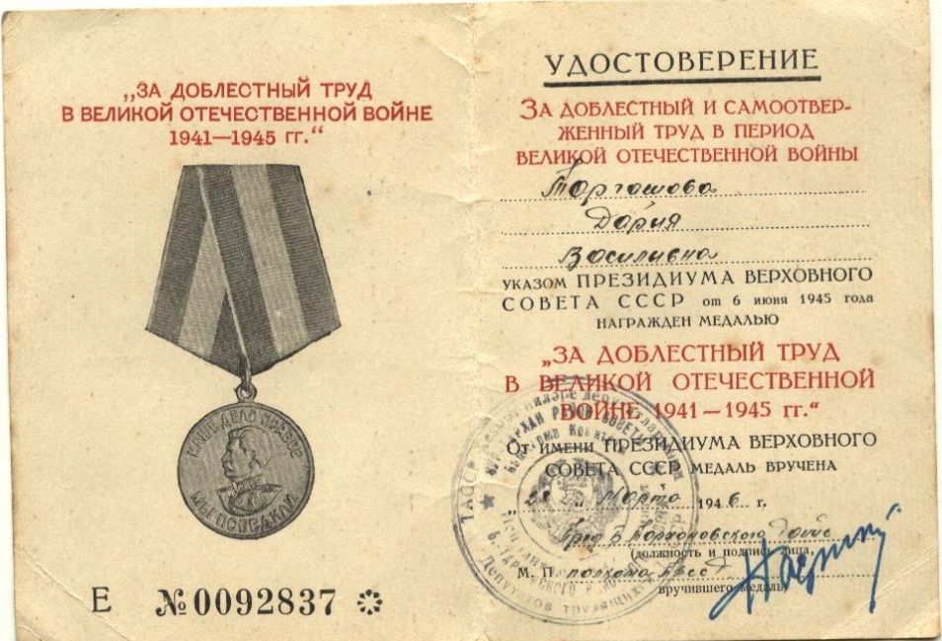
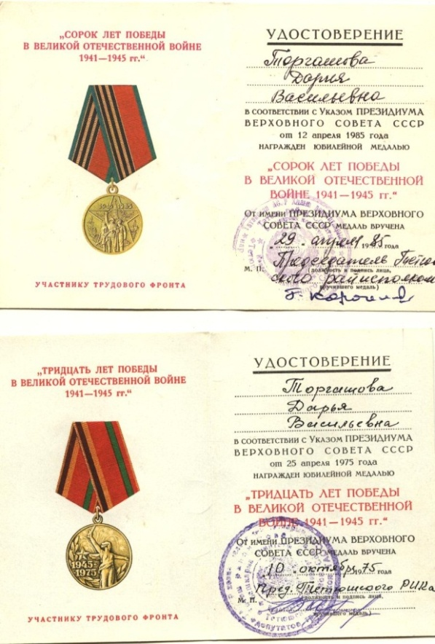

Малькин Денис, гр.4101

